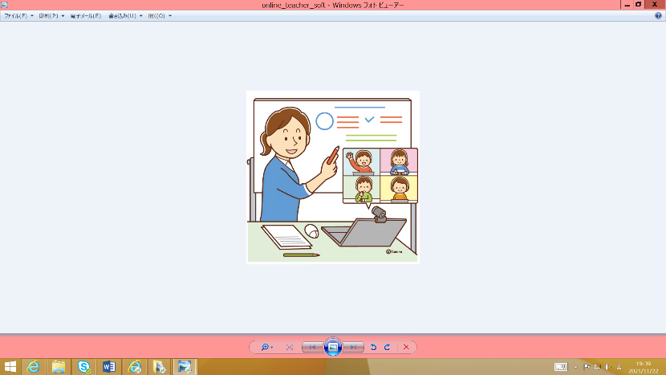

令和３年１１月３０日文教委員会

所管事務調査資料

３　登校できない児童・生徒の支援【例】（保護者と相談した上で実施）

・担任が毎日電話で体調や家庭での過ごし方を聞く。　・オンラインによる授業の参加

・放課後等に登校時間を設けて個別の指導　　　　　　・保健室や別室での指導

・課題（タブレット端末や紙資料）を出して家庭学習

（３）（２）で「改善した」と答えた理由と

なる教育活動（学校調査・複数回答）





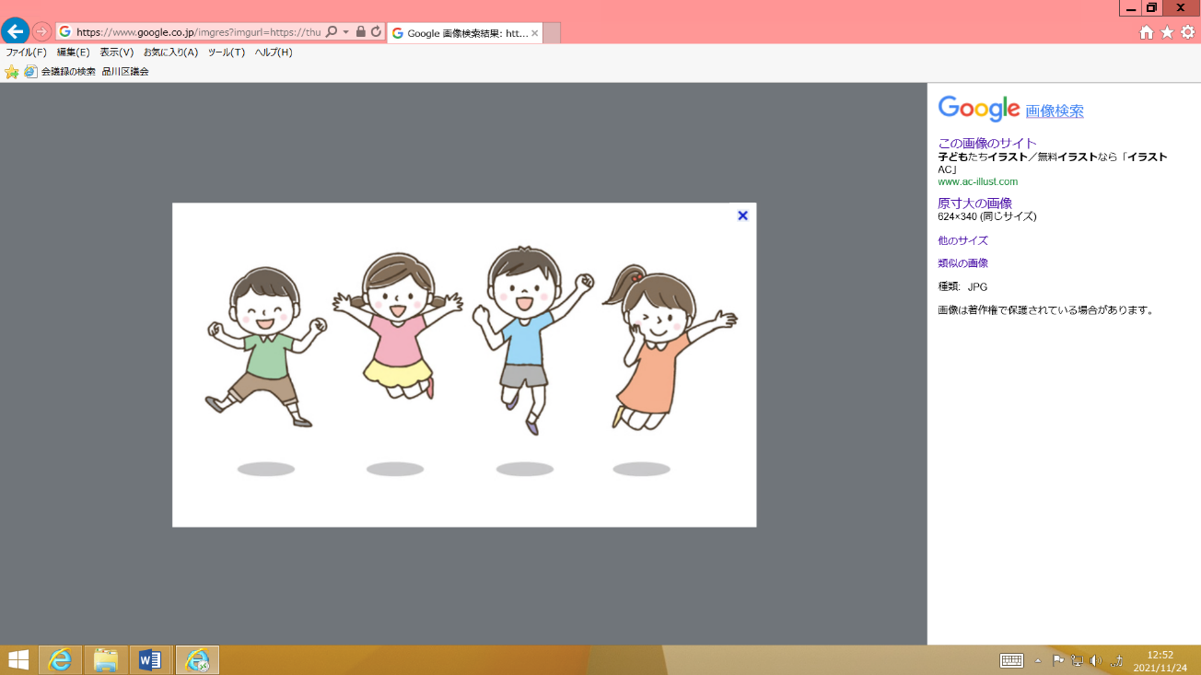

２　心のケア【各学校の取組例】

・校長講話、「学校だより」「カウンセラーだより」等で不安の緩和、いじめ・差別防止、相談体制や窓口の紹介

・担任や養護教諭等による観察・相談、家庭への連絡

・「生活アンケート」やhyper-QU（全５年生）の実施と対応

・スクールカウンセラーによる全員面談（５・７年生）

・生活指導連絡会等での情報や対応の共有

・土曜授業日に「いじめ防止バッジ」を着用して啓発

・市民科「ストレス悩みの解消方法」他の学習

・HEARTS、子ども家庭支援センターなどの専門的支援

・ＰＴＡと連携した各種講演会の実施

・縦割りや地域の方との活動の実施

・レクリエーションの実施、外遊びの推奨

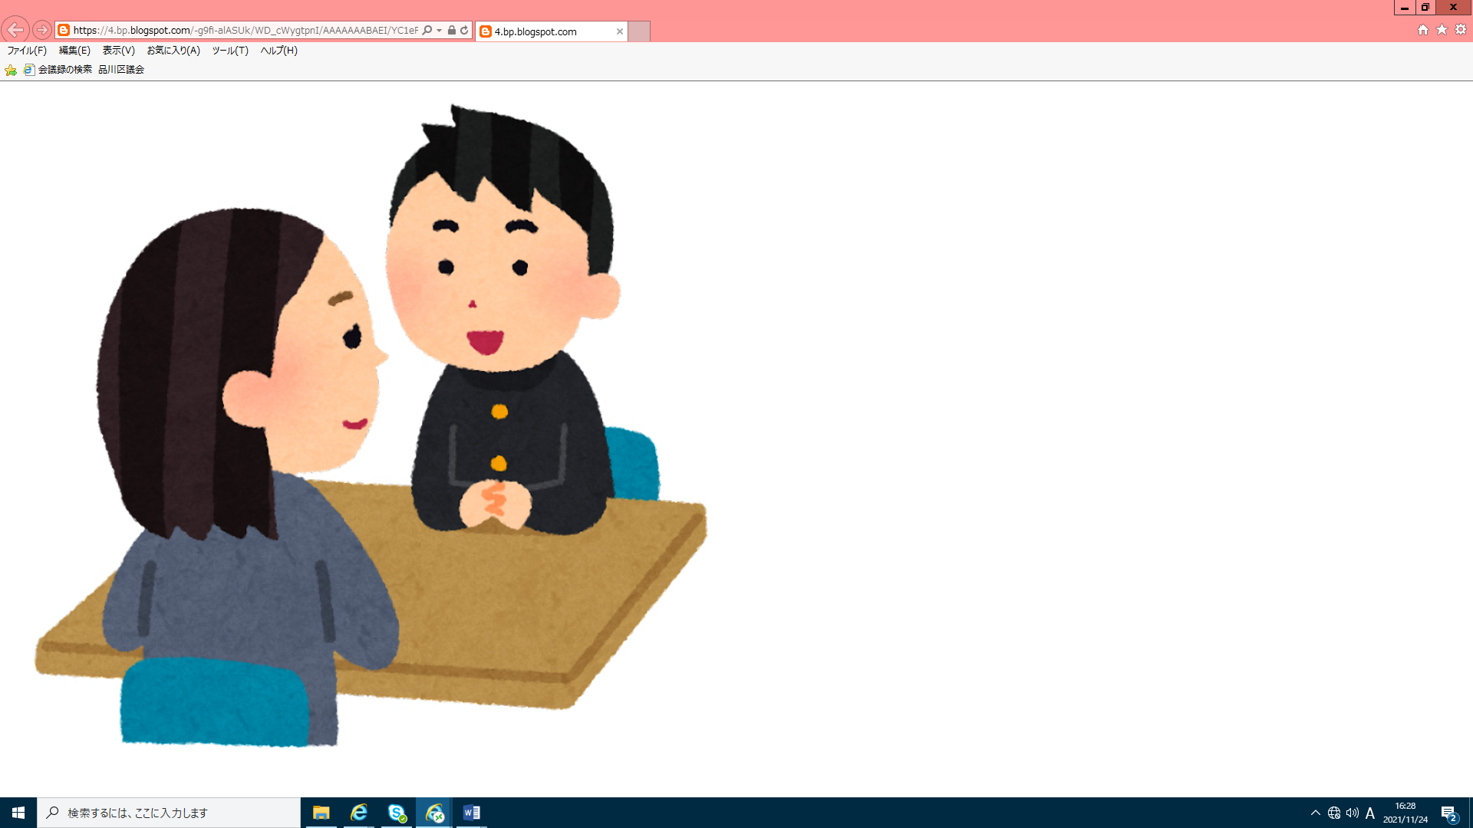

**◆　各学校の感染防止対策**

「区立学校版 感染症予防ガイドライン」に基づき、日々の検温や手洗い、密の回避、せきエチケットの徹底

学校行事についても、学年や時間、参観者の制限などをして感染対策を講じながら工夫して実施

＊その他

実験や実習の機会が増えた。

（４）「変わらない」「改善していない」と答えた理由

・行事が可能になったが、まだ変化はない

・不登校が増加

・コロナ対策は変わらないから

・以前から落ち着いている

・変化がはっきりとしない

（５）不登校児童・生徒

　　　国や東京と同様に増加傾向

　　　出現率は、東京都と比較して低い。

（６）虐待相談件数（センター対応分）

　　　令和元年度に比較して２倍近く増加

83件　→158件

（７）いじめ

　　　令和元年度と比較して令和２年度は減少

１　児童・生徒の実態

（１）コロナ不安を理由に登校していない児童・生徒数（区臨時調査）





（２）緊急事態宣言解除後の児童・生徒の様子（全体的な印象）46校



コロナ禍における子どもたちの心のケアについて

https://thumb. g